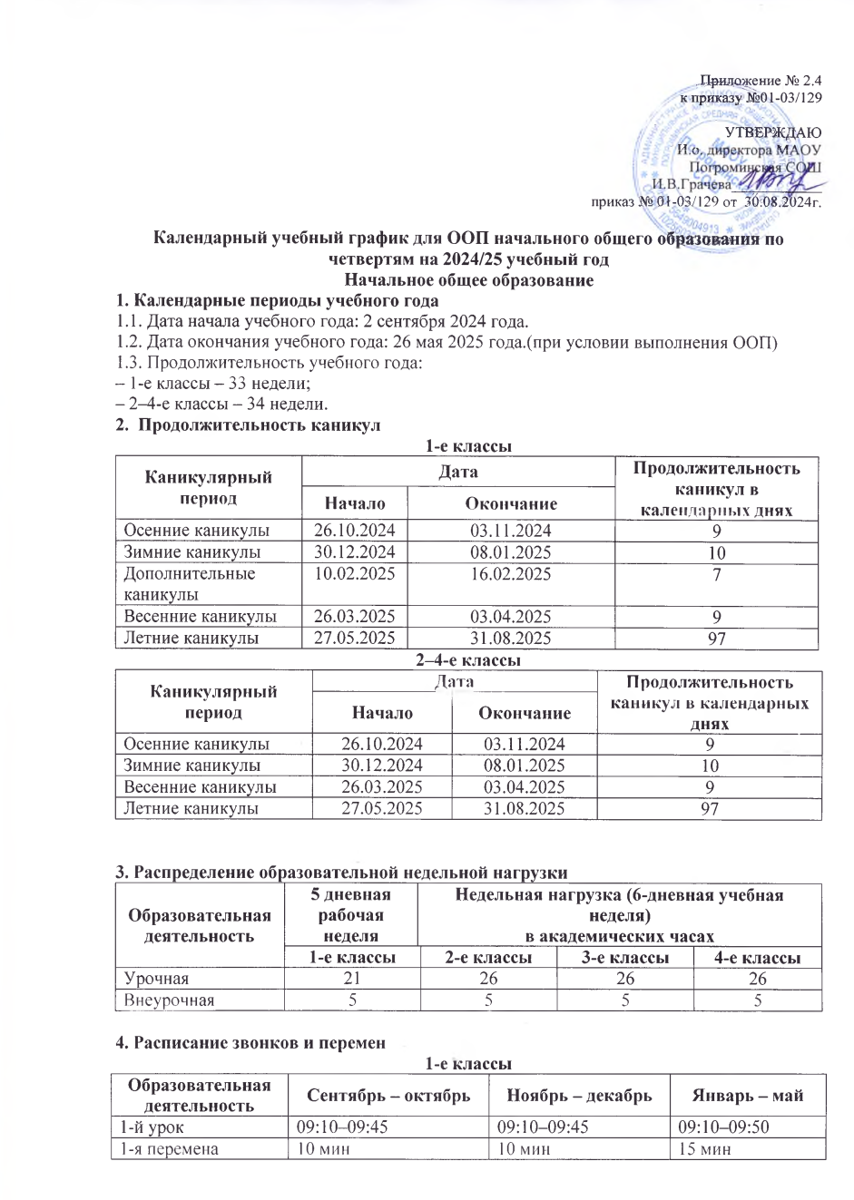
6-й | 13:15–13:55 | 10 минут
7-й | 14:05–14:45 | –

6. Организация промежуточной аттестации
Промежуточная аттестация по предметам учебного плана проводится с 04 апреля 2025 года по 05 мая 2025 года без прекращения образовательной деятельности.

